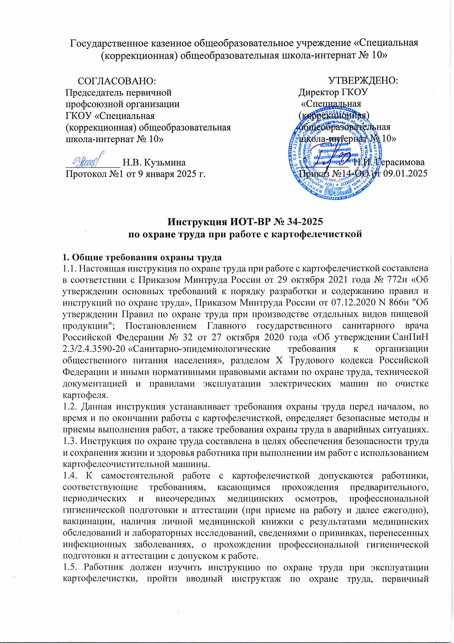инструктаж на рабочем месте и стажировку до начала самостоятельной работы, обучение по охране труда и проверку знания требований охраны труда.

1.6. Работник, допущенный к работе с картофелечисткой, должен знать:

* устройство и принцип работы машины по очистке картофеля;
* правила безопасной эксплуатации и ухода за картофелечисткой;
* опасные и вредные факторы, связанные с выполнением работ с использованием электрической картофелеочистительной машины;
* признаки доброкачественности картофеля и органолептические методы их определения;
* требования производственной санитарии, правила личной гигиены;
* санитарно-гигиенические требования содержания рабочего места;
* меры предупреждения пищевых отравлений;
* порядок действий при возникновении пожара и правила пользования первичными средствами пожаротушения;
* способы оказания первой помощи при несчастных случаях.

1.7. В процессе работы с картофелечисткой возможно воздействие следующих опасных и (или) вредных производственных факторов:

* физические - виброакустические факторы: шум;
* физические - микроклимат: относительная влажность воздуха.

Факторы признаются вредными, если это подтверждено результатами СОУТ. 1.8. Перечень профессиональных рисков и опасностей при работе с картофелечисткой:

* перемещаемый картофель, тара;
* травмирование рук при прикосновении к вращающему рабочему диску;
* поражение электрическим током при неисправности картофелеочистительной машины, отсутствии заземления и диэлектрического коврика, повреждении изоляции кабеля питания;
* недостаточная освещенность рабочей зоны.

1.9. При работе с картофелечисткой, как правило, используется следующая спецодежда: костюм для защиты от общих производственных загрязнений и механических воздействий, фартук из полимерных материалов с нагрудником, нарукавники из полимерных материалов. При мойке картофеля дополнительно галоши, печатки резиновые.

1.10. При несчастном случае пострадавший или очевидец обязан оповестить об этом своего непосредственного руководителя. При обнаружении неисправности электрической картофелечистки сообщить непосредственному руководителю.

1.11. Работник, допустивший нарушение (невыполнение) инструкции по охране труда при эксплуатации картофелеочистительной машины, рассматривается, как нарушитель производственной дисциплины и может быть привлечён к дисциплинарной ответственности в соответствии с Трудовым Кодексом Российской Федерации и прохождению внеочередной проверки знания требований охраны труда.

**2. Требования охраны труда перед началом работы**

2.1. Перед началом работы с картофелеочистительной машиной следует надеть спецодежду, застегнуть ее, волосы заправить под головной убор. Не застёгивать одежду булавками, не допускать свисающих концов.

2.2. Убедиться в достаточности освещения рабочей зоны.

2.3. Оценить визуально состояние пола на рабочем месте (отсутствие скользкости). Убедиться в наличии диэлектрического коврика (если пол выполнен из токопроводящих материалов).

2.4. Обеспечить наличие свободных проходов около оборудования.

2.5. Убедиться в том, что машина по очистке картофеля установлена на ровной сухой поверхности, надежно закреплена, устойчива в предусматриваемых рабочих условиях. 2.6. Осуществить осмотр картофелечистки и убедиться:

* в надежной сборке оборудования, деталей и механизмов;
* в отсутствии дефектов и повреждений;
* в чистоте оборудования и отсутствии посторонних предметов в загрузочной воронке;
* в герметичности дверцы для выгрузки картофеля;
* в целостности и надежности закрытия токоведущих и пусковых устройств;
* в наличии подводки водопроводной воды с помощью гибкого шланга к крану картофелечистки, в отсутствии течи;
* в наличии трапа для сточных вод;
* в надежности подсоединения защитного заземления;
* в целостности кабеля питания, штекера и электрической розетки (пакетника).

2.7. Подготовить и проверить на целостность кухонную посуду. Устойчиво расположить картофель для очистки.

2.8. Не приступать к работе с использованием картофелечистки в случае плохого самочувствия или внезапной болезни. Приступать к работе следует после выполнения подготовительных мероприятий и устранения всех недостатков и неисправностей.

**3. Требования охраны труда во время работы**

3.1. При работе с машиной по очистке картофеля соблюдать правила ношения спецодежды, пользования средствами индивидуальной защиты, а также выполнять правила личной гигиены и содержать в надлежащей чистоте и порядке рабочее место. 3.2. Стоять на диэлектрическом коврике (если пол выполнен из токопроводящих материалов).

3.3. Электрическую картофелечистку, кухонную посуду и инвентарь применять только в исправном состоянии.

3.4. Не загромождать рабочее место, проходы к машине, рубильнику (пакетнику) картофелем, тарой и т.п.

3.5. Водопроводный кран для подачи воды в картофелечистку открывать плавно, без излишних усилий и рывков.

3.6. Загружать через воронку в рабочий объем только вымытый и освобожденный от посторонних предметов картофель.

3.7. При эксплуатации картофелечистки запрещено:

* включение картофелечистки во влажном состоянии;
* включение неукомплектованной картофелечистки;
* перегружать загрузочную горловину картофелем;
* проталкивать в воронку картофель руками или предметами;
* допускать загрузку в машину очищаемого картофеля массой более чем указано в технических характеристиках;
* работать при открытой крышке загрузочной воронки;
* работать со снятой загрузочной воронкой;
* прикасаться к вращающему рабочему диску;
* попадание влаги на детали электрооборудования;
* подвергать машину воздействию экстремальных температур, чрезмерной влажности;
* производить ремонтные, профилактические работы и работы по мытью картофелечистки при включенном питании;
* оставлять без надзора работающую картофелечистку.

3.8. Не наклоняться над картофелечисткой, не допускать попадания в воронку загрузочную элементов одежды, волос и различных предметов.

3.9. Визуально контролировать процесс чистки для достижения необходимого результата.

3.10. Не использовать картофелеочистительную машину для корнеплодов и/или способов применения, отличающихся от описанных в руководстве. Не использовать не по назначению.

3.11. При технологическом перерыве в работе выключать машину.

3.12. Своевременно убирать с пола случайно упавший картофель, воду.

3.13. С целью избегания поражения электротоком соблюдать следующие меры электробезопасности:

* включение и выключение картофелечистки выполнять сухими руками, стоять на диэлектрическом коврике;
* не включать машину в сеть без надежного заземления;
* не прикасаться к открытым и не огражденным токоведущим частям электрооборудования, оголенным и с поврежденной изоляцией проводам;
* не допускать резких перегибов и защемления кабеля питания;
* не обматывать кабель питания вокруг картофелечистки;
* не погружать кабель питания в воду;
* отключать картофелечистку от сети при завершении работы, во время разборки, проведения чистки.

3.14. Соблюдать требования безопасности при эксплуатации картофелечистки, изложенные в настоящей инструкции по охране труда, технической документации и правилах эксплуатации картофелеочистительной машины завода-изготовителя.

3.15. Применять безопасные приемы труда, следить за исправностью электрической картофелечистки.

3.16. Во время работы не отвлекаться посторонними делами и разговорами.

3.17. Не поручать работу с машиной по очистке картофеля необученным и посторонним лицам.

**4. Требования охраны труда в аварийных ситуациях**

4.1. Перечень основных возможных аварий и аварийных ситуаций при работе с картофелечисткой, причины их вызывающие:

* неполадки в работе (поломка);
* загрязнение рабочего места картофелем, очистками, водой;
* возгорание вследствие неисправности машины.

4.2. При возникновении неполадок в работе картофелечистки (посторонний шум, искрение, ощущение действия тока, запах тлеющей изоляции электропроводки) прекратить ее использование и обесточить, отключив от электросети, сообщить непосредственному руководителю.

4.3. Если во время работы с картофелечисткой произошло загрязнение рабочего места картофелем, очистками, водой, выключить машину и аккуратно удалить загрязняющие вещества.

4.4. При возгорании электрической картофелечистки обесточить ее, немедленно сообщить об этом в пожарную охрану по номеру телефона 101 (112), принять меры по эвакуации людей, а при условии отсутствия угрозы жизни и здоровью людей меры по тушению пожара в начальной стадии с помощью первичных средств пожаротушения. Сообщить о возгорании непосредственному руководителю. Запрещается тушить машину по очистке картофеля, находящуюся под напряжением, водой.

4.5. В случае получения травмы прекратить работу, позвать на помощь, а при ее отсутствии воспользоваться аптечкой первой помощи, при необходимости вызвать скорую помощь по номеру телефона 103 (обратиться в лечебное учреждение), поставить в известность непосредственного руководителя. При получении травмы иным работником оказать ему первую помощь, при необходимости вызвать скорую медицинскую помощь по телефону 103, сообщить непосредственному руководителю.

**5. Требования охраны труда по окончании работы**

5.1. Следует выключить картофелечистку, дождаться полной остановки абразивного диска и аккуратно вынуть штепсельную вилку из розетки (отключить рубильник).

5.2. Осуществить внешний осмотр, чистку и мойку от остатков картофеля, санитарную обработку. Наружные и внутренние поверхности корпуса машины протереть влажной, а затем сухой ветошью.

5.3. Не производить чистку (мойку) картофелечистки:

* с помощью струи воды с попаданием влаги на детали электрооборудования;
* металлическими предметами, проволочными губками, проволочными щетками или другими жесткими абразивными приспособлениями.

5.4. Вымыть используемую кухонную посуду или передать мойщику посуды.

5.5. Снять с себя спецодежду и убрать ее в установленное место.

5.6. Вымыть лицо теплой водой и руки с мылом.

5.7. Сообщить непосредственному руководителю о недостатках, влияющих на безопасность труда, пожарную безопасность, обнаруженных во время работы с электрической картофелеочистительной машиной

Инструкцию разработал:

специалист по охране труда __________ / Лагунова Е.А.

С инструкцией ознакомлен (а)

Лист ознакомления с инструкцией ИОТ-ВР № 34-2025

по охране труда при работе с картофелечисткой, утвержденной приказом №14-ОО от 09.01.2025 ГКОУ «Специальная (коррекционная) общеобразовательная школа-интернат № 10»

|  |  |  |  |  |
| --- | --- | --- | --- | --- |
| №  п/п | Ф.И.О. | Должность | Подпись | Дата |
|  |  |  |  |  |
|  |  |  |  |  |
|  |  |  |  |  |
|  |  |  |  |  |
|  |  |  |  |  |
|  |  |  |  |  |
|  |  |  |  |  |
|  |  |  |  |  |
|  |  |  |  |  |
|  |  |  |  |  |
|  |  |  |  |  |
|  |  |  |  |  |
|  |  |  |  |  |
|  |  |  |  |  |
|  |  |  |  |  |
|  |  |  |  |  |
|  |  |  |  |  |
|  |  |  |  |  |
|  |  |  |  |  |
|  |  |  |  |  |
|  |  |  |  |  |
|  |  |  |  |  |
|  |  |  |  |  |
|  |  |  |  |  |
|  |  |  |  |  |
|  |  |  |  |  |
|  |  |  |  |  |
|  |  |  |  |  |